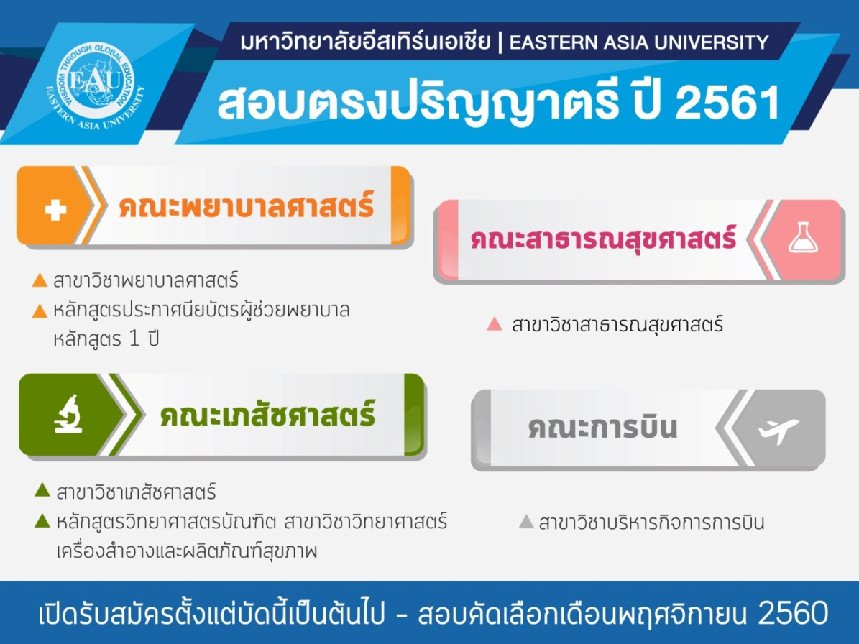

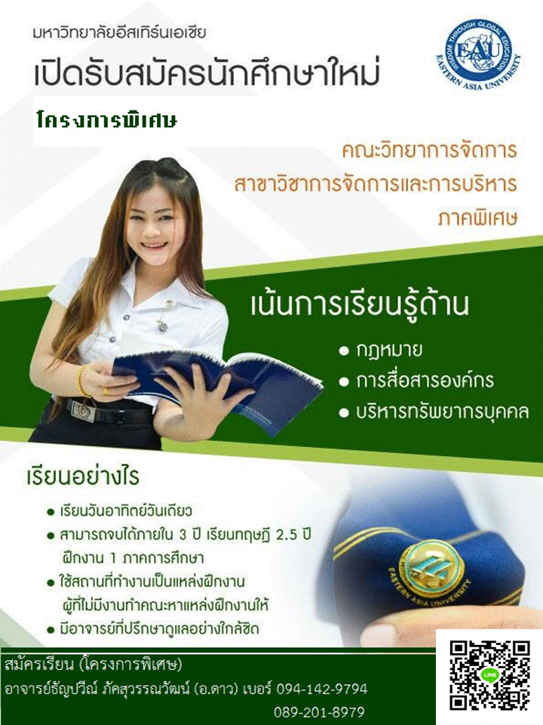

มหาวิทยาลัยอีสเทิร์นเอเชีย
ประกาศรับสมัครนักศึกษาใหม่ ประจำปีการศึกษา 2561
คณะและสาขาที่เปิดสอบคัดเลือก
คณะ | สาขา | แผนการเรียน | เกรดเฉลี่ย | ส่วนสูง  (ซม.) | น้ำหนัก  (กก.) | กำหนดการ
1.พยาบาลศาสตร์ | 1.พยาบาลศาสตร์ | วิทย์-คณิต | 2.50 | ช.165  ญ.155 | ไม่น้อยกว่า 40 แต่ไม่เกิน 70 กก. | เปิดรับ  สมัคร  ตั้งแต่  บัดนี้ ถึง  พฤศจิกายน  พ.ศ.2560
 | 2.ผู้ช่วยพยาบาล | ทุกแผนการเรียนหรือเที่ยบเท่า | 1.50 | ช.165  ญ.155 | ไม่น้อยกว่า 40 แต่ไม่เกิน 70 กก.
2.เภสัชศาสตร์(6ปี) | เภสัชศาสตร์ | วิทย์-คณิต | 2.75 | × | ×
3.เภสัชศาสตร์(4ปี) | วิทยาศาสตร์เครื่องสำอางและผลิตภัณฑ์เพื่อสุขภาพ | วิทย์-คณิต | 2.00 | × | ×
4.สาธารณสุขศาสตร์ | สาธารณสุขศาสตร์ | วิทย์-คณิต | 2.00 | × | ×
5.การบิน | การบริหารกิจการการบิน | ทุกแผนการเรียนหรือเทียบเท่า | 2.00 | ช.165  ญ.155 | เกณฑ์มาตรฐาน
เอกสารประกอบการสมัครเข้าศึกษาและ ชำระค่าสอบคัดเลือก
1.สำเนาบัตรประชาชน 2 ฉบับ
2.สำเนาทะเบียนบ้าน 2 ฉบับ
3.สำเนาวุฒิการศึกษา 2 ฉบับ
4.รูปถ่าย 1 นิ้ว 2 รูป
5.ค่าสอบคัดเลือก *(คณะเภสัชศาสตร์,คณะพยาบาลศาสตร์,คณะสาธารณสุขศาสตร์ 500 บาท)
*(คณะการบิน 300 บาท)
ผู้รับ  อาจารย์ธัญปวีณ์ ภัคสุวรรณวัฒน์ (อ.ดาว)  ศูนย์แนะแนวและรับสมัคร  มหาวิทยาลัยอีสเทิร์นเอเชีย  200 ถ.รังสิต-นครนายก ต.รังสิต  อ.ธัญบุรี จ.ปทุมธานี 12110 | สอบถามเพิ่มเติม  อาจารย์ธัญปวีณ์ ภัคสุวรรณวัฒน์ (อ.ดาว)  ศูนย์แนะแนวและรับสมัคร  094-142-9794  0941429794  หลักสูตรระยะสั้น ป.ตรี อ.พี่ดาว ม.อีสเทิร์น

